DENEY NO : 3

Tarih : 11.10.2024

Ad Soyad : MOHAMMED MASHHOR MOHAMMED ALMASHHOR

Öğrenci numarası : 9211118091

Aşağıdaki kodları kendi verileriniz (ad, soyad, email, mesaj) ile doldurunuz. Belirtilen yerlere ekran çıktısı ve program çıktısı ekleyiniz.

from selenium import webdriver  
from selenium.webdriver.common.by import By  
from selenium.webdriver.common.keys import Keys  
from selenium.webdriver.chrome.service import Service  
from webdriver_manager.chrome import ChromeDriverManager  
import time  
  
*# Tarayıcıyı başlat*driver = webdriver.Chrome(service=Service(ChromeDriverManager().install()))  
*# Tarayıcıyı başlat  
  
  
# URL'yi aç*driver.get("file:///C:/Users/Emel%20Soylu/OneDrive/Masaüstü/deneme.html")  
time.sleep(3)  
  
  
*# 'Learn More' butonunu bul ve tıkla*learn_more_button = driver.find_element(By.ID, "learn-more-btn")  
learn_more_button.click()  
print("Learn More butonu tıklandı.")  
time.sleep(2)

#Program çıktısı

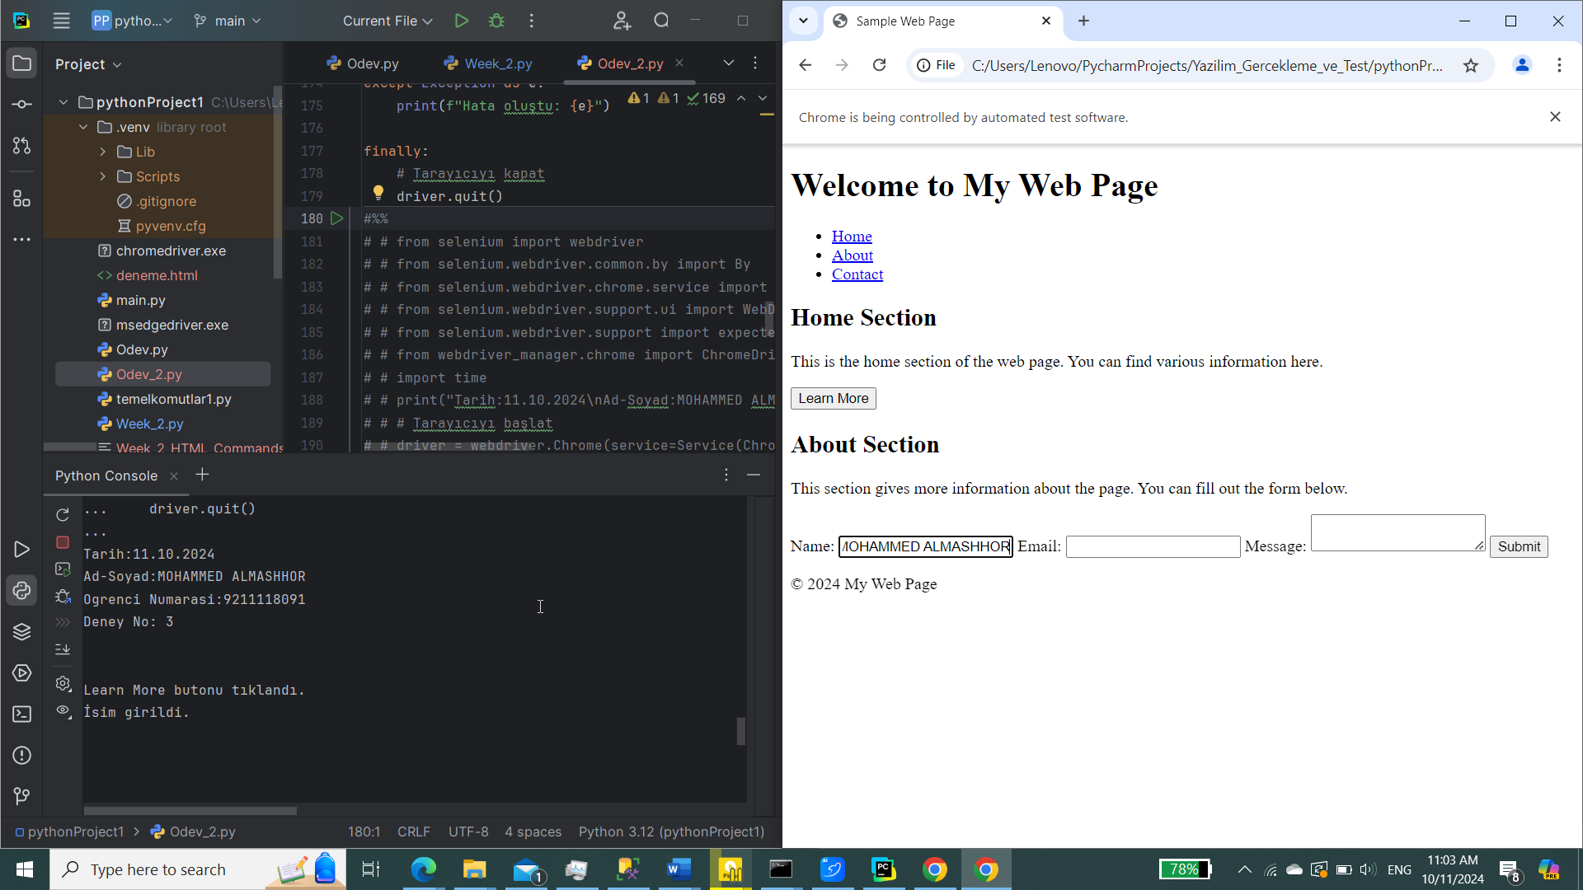  
  
*# Formdaki elemanları bul ve veri gir  
# 'Name' input elementine değer gir*name_input = driver.find_element(By.ID, "name")  
name_input.send_keys("Emel Soylu")  
print("İsim girildi.")  
time.sleep(2)

#Program çıktısı A screenshot of a computer screen

Description automatically generated

*# 'Email' input elementine değer gir*email_input = driver.find_element(By.ID, "email")  
email_input.send_keys("emel.soylu@samsun.edu.tr")  
print("Email girildi.")  
time.sleep(2)  
  
  
#Program çıktısı

*# 'Email' input elementine değer gir*email_input = driver.find_element(By.ID, "email")  
email_input.send_keys("emel.soylu@samsun.edu.tr")  
print("Email girildi.")  
time.sleep(2)

#Program çıktısı 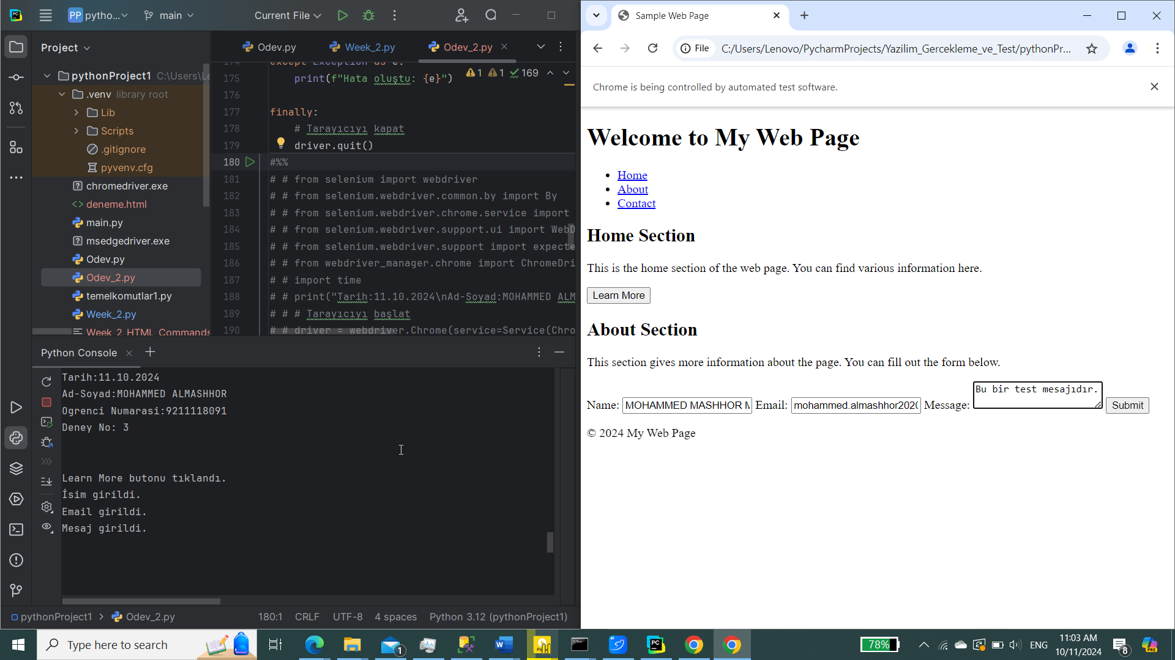  
  
*# 'Message' textarea elementine mesaj gir*message_textarea = driver.find_element(By.ID, "message")  
message_textarea.send_keys("Bu örnek bir mesajdır.")  
print("Mesaj girildi.")  
time.sleep(2)

# Program çıktısı

# Ekran çıktısı

  
  
*# Formu gönder (Submit butonuna tıkla)*submit_button = driver.find_element(By.XPATH, "//button[@type='submit']")  
submit_button.click()  
print("Form gönderildi.")  
time.sleep(2)

# Program çıktısı

*# Navigasyon menüsündeki 'About' linkine tıkla*about_link = driver.find_element(By.LINK_TEXT, "About")  
about_link.click()  
print("About bölümüne gidildi.")  
time.sleep(2)  
  
# Program çıktısı

*# 'Contact' bölümündeki email linkini doğrula*email_link = driver.find_element(By.LINK_TEXT, "info@example.com")  
assert email_link.get_attribute("href") == "mailto:info@example.com"  
print("Email link doğrulandı.")  
time.sleep(2)  
  
# Program çıktısı

*# Tarayıcıyı kapat*driver.quit()